SCHÉMA KOTELNY BUDERUS:
1. Průvodce produkty (vpravo nabídka)
2. Hydraulická schémata (v sekci pro partnery)
- nástěnné kotle (PDF, DWG) jako vzorový použijte 1008

Úkol: Do výkresu dokreslete chybějící armatury:
- ke kotlům
- k HVDT
- na rozdělovač a sběrač
- k ohřívači teplé vody
- dokreslete razítko
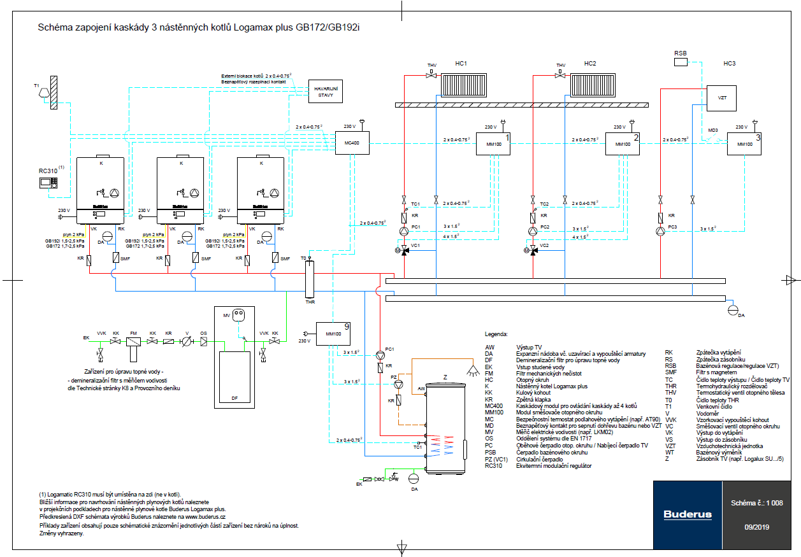

Vysvětleno ve výuce.

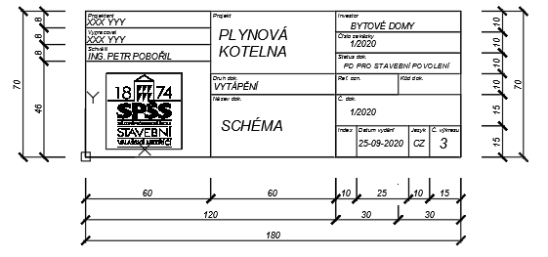

Pokud by byl problém s místem tak použijte zjednodušené

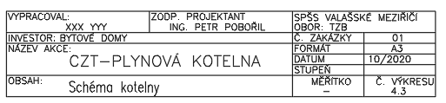

Armatury u ohřívače teplé vody (bojleru)
